סיכום

על מנת לבנות את הפן התפעולי של מערכת ההשקיה שתכננו, התבססנו על נתוני הגשם בעונה הקודמת (1.1.2021-31.12-2021) אשר הוצאנו ממאגר נתוני השירות המטאורולוגי הישראלי על בסיס תחנת מדידה מס' 310098 אשר ממוקמת בקיבוץ דפנה ( https://ims.data.gov.il/he/ims-results). חילקנו את 12 החודשים בשנה האחרונה ל3 עשרת (10 ימים) בכל חודש, לכל עשרת הוצאנו מקדם גידול (Kc) ממוצע וET0 ממוצעת ע"פ הטבלאות ומכאן יכלנו לחשב התאדות (ETc) לכל עשרת.

**דוגמת חישוב- התאדות ממוצעת לעשרת- חודש ינואר, עשרת 1 (1.1.21-10.1.21)**:

$$ET_{c}=ET_{0}×K_{c}=1.4 ×0.6=0.84[\frac{mm}{day}]$$

בכדי לחשב מהו הזמן הדרוש להפעלה היומית של מערכת ההשקיה שלנו על בסיס דרישת ההשקיה פר עשרת ופר טפטפת, חישבנו ממוצע גשמים אשר נמדדו בדפנה לכל עשרת בשנה האחרונה כאשר מאגר הנתונים של השירות המטאורולוגי סיפק לנו רק את הימים בשנה בהם ירד גשם אז היינו צריכים להתחשב בכל שאר הימים שלא ירד כ-0 מ"מ מה שכמובן השפיע על ממוצע העשרת והוריד אותו במידה והיו בו ימים בהם כן ירד גשם.

**דוגמת חישוב ממוצע גשמים- חודש ינואר, עשרת 2 (11.1-20.1):**

$$Rain=\frac{0+0+3.8+21.6+0+16.8+42.9+4.5+43.2+5.5}{10 days }=13.83[\frac{mm}{day}]$$

|  |  |
| --- | --- |
| 11.1.21 | 0 |
| 12.1.21 | 0 |
| 13.1.21 | 3.8[mm] |
| 14.1.21 | 21.6[mm] |
| 15.1.21 | 0 |
| 16.1.21 | 16.8[mm] |
| 17.1.21 | 42.9[mm] |
| 18.1.21 | 4.5[mm] |
| 19.1.21 | 43.2[mm] |
| 20.1.21 | 5.5[mm] |

מכאן, על מנת לחשב את דרישת הנטו והברוטו של ההשקיה השתמשנו בנוסחה אותה אנו כבר מכירים

$$IR_{b}=\frac{ET_{c}-\left(Pe+Ge+Wb\right)+LR_{mm}}{E}$$

כאשר $IR_{b}$ זה דרישת ההשקיה ברוטו $\left(\frac{mm}{day}\right)$, $ET_{c}$ זה דרישת הצמח/התאדות הצמח $\left(\frac{mm}{day}\right)$, $Pe$ זה גשם אפקטיבי $\left(\frac{mm}{day}\right)$, $Ge$ זה תרומת מי תהום $\left(\frac{mm}{day}\right)$, $Wb$ זה מים אגורים בקרקע $\left(\frac{mm}{day}\right)$, $LR_{mm}$ זה דרישת שטיפת מלחים $\left(\frac{mm}{day}\right)$ ו $E$ זה יעילות מערכת (חסר יחידות).

מכיוון שהתרומה של מי התהום והמים האגורים בקרקע היא שולית ומבירור שעשינו עם חקלאי עמק החולה גם דרישת שטיפת המלחים במי ההשקיה שם היא שולית, כתוצאה ממי ההשקיה איתם הם משקים בהם כמות המלחים היא מזערית ושולית, יכלנו לחשב את דרישת ההשקיה ברוטו תוך התייחסות רק להתאדות הצמח ETc ולגשם האפקטיבי Pe כאשר חיבור שלהם נתן לנו את דרישת ההשקיה נטו אותה חילקנו ביעילות ההשקיה E אשר ערכה במערכת שלנו היא 0.9.

*בעשרת בה יצא לנו ערך שלילי של דרישת השקיה זה אומר שכמות הגשם האפקטיבי הנמדדה באותה עשרת הייתה גדולה מאשר דרישת הצמח/התאדות הצמח לכן התייחסנו אל הדרישה ברוטו כאל ערך 0, שכן לא נשקה בימים אלה, ועל כן נמשיך ונראה דוגמאות חישוב מהחודשים הרלוונטיים יותר להשקיה.

**דוגמת חישוב דרישה ברוטו- חודש יוני, עשרת 3 (21.6.21-30.6.21):**

$$IR_{b}=\frac{ET_{c}-\left(Pe+Ge+Wb\right)+LR_{mm}}{E}$$

**גשם אפקטיבי בעשרת זו = 0 מ"מ**

**את שאר הערכים כאמור נזניח**

$$IR_{b}=\frac{5.78-\left(0+Ge+Wb\right)+LR_{mm}}{0.9}=6.42[\frac{mm}{day}]$$

*מכאן חישבנו את הדרישה של כלל השטח הנטוע וחילקנו במס' הטפטפות הכולל בחלקה על מנת למצוא את דרישת ההשקיה של כל טפטפת.*

***דוגמת חישוב דרישה לטפטפת- חודש יוני, עשרת 3 (21.6.21-30.6.21):***

$$IR(emitter)=\frac{IR_{b}×A(land)}{N}$$

* **סך השטח הנטוע- A(land) – 16,440 ${ m}^{2}$**
* **סך מוציאי המים – N - 6848**

$$IR\left(emitter\right)=\frac{6.42[\frac{mm}{day}]×16,440{ m}^{2}}{6848}= 15.42[\frac{l}{day}]$$

ולבסוף, על מנת להשלים את לוח המים, נחלק את הצריכה של טפטפת בכל עשרת בערך הספיקה הנומינלית של הטפטפות אותו חישבנו בראשית התכנון- $$q_{nom}=1.5\frac{l}{hour}$$

על מנת לקבל את התוצר הסופי בלוח מים שהוא כמה שעות ביום אנו דרושים להשקות לכל עשרת במשך השנה.

**דוגמת חישוב זמן הפעלה יומית- חודש יוני, עשרת 3 (21.6.21-30.6.21):**

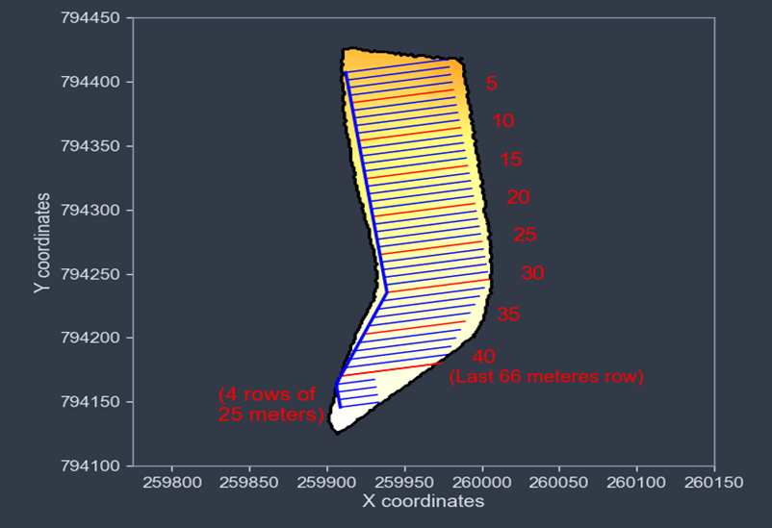

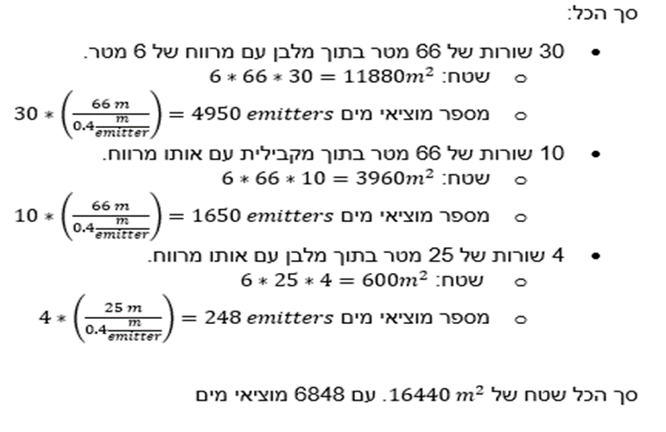



לוח מים

